|  |
| --- |
| **10月18日は「統計の日」**  －平成28年度「統計の日」関連行事の紹介－  大阪府総務部統計課 情報分析グループ |

統計トピックス２

**１　「統計の日」とは**

政府では、日本で最初の近代的生産統計「府県物産表」に関する太政官布告が公布された明治３年９月24日を、太陽暦に換算した10月18日を「統計の日」と定めています。総務省を始めとする各府省や地方公共団体では、この「統計の日」を中心に諸行事を実施しています。

**２　大阪府における統計の日関連行事**

**○大阪府統計グラフコンクール**

統計の表現技術向上と、統計への理解と関心、親しみを深めることを目的に、大阪府が毎年開催しています。今年度は1,375点の応募があり、「知事賞」に32作品（特選５作品、入選11作品、佳作16作品）が選ばれました。

また、当コンクールに連続して応募するなど、積極的に取り組んでいただいた大阪教育大学附属池田中学校が知事賞団体賞に、堺市立北八下小学校が知事賞団体奨励賞に選ばれました。

知事賞（特選、入選）の16作品は総務省、公益社団法人統計情報研究開発センターが共催する「第64回統計グラフ全国コンクール」に出品され、そのうち５作品が入賞いたしました（特選１作品、佳作4作品）。

知事賞の表彰式は、平成29年１月18日(水）に開催します。また、入賞作品は、府内で巡回展示を行います。

（詳しくは大阪府ホームページに今後掲載いたします。<http://www.pref.osaka.lg.jp/toukei/gcon/index.html>）

**■大阪府統計グラフコンクール応募状況**

**大阪府統計グラフコンクール「知事賞特選」受賞作品**

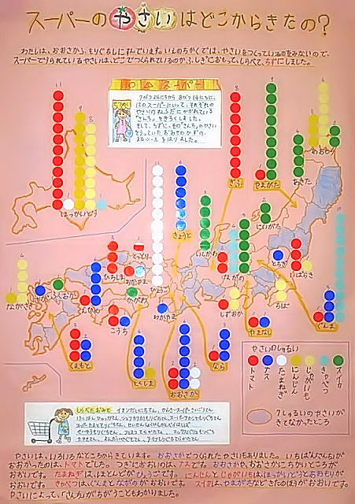



**統計グラフ**

**全国コンクール**

**「特選」**

**統計グラフ**

**全国コンクール**

「日本統計学会会長賞」



【第１部】（小学校１・２年生の児童）

『スーパーのやさいはどこからきたの？』

守口市立守口小学校１年生

松岡 千穂　さん

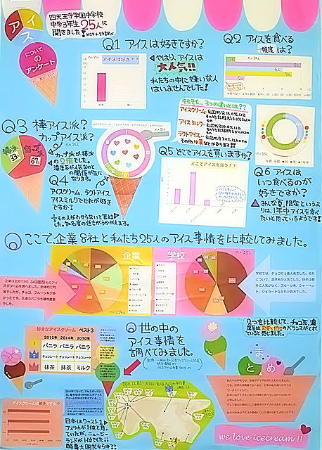

**統計グラフ**

**全国コンクール**

**「佳作」**



【パソコン統計グラフの部】

学校法人四天王寺学園中学校３年生

華山 穂乃香　さん

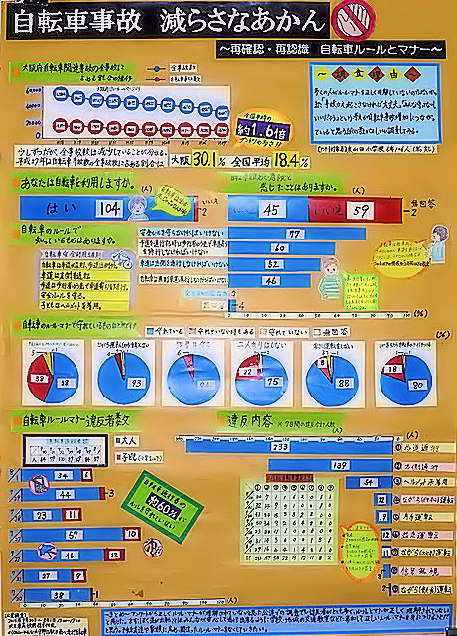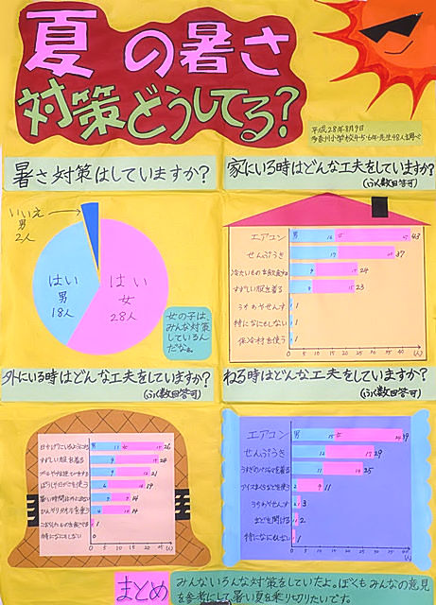

【第２部】（小学校３・４年生の児童）

岬町立多奈川小学校４年生

岡田　幸樹　さん

【第３部】（小学校５・６年生の児童）

吹田市立東山田小学校６年生

福永　愛徠　さん

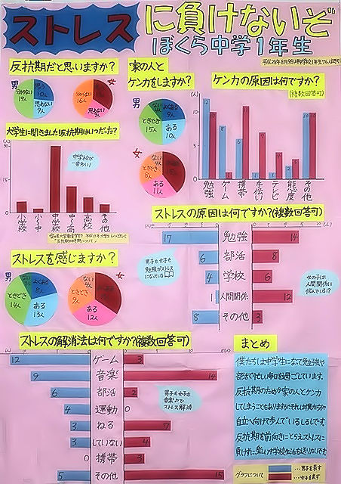



受賞された皆さん

おめでとうございます！

たくさんのご応募

ありがとうございました。







【第４部】（中学生の生徒）

岬町立岬中学校

岡田　拓磨　さん

**■知事賞入賞作品巡回展示（予定）**

　　（平成28年10月現在の巡回展示の予定です）

**○平成28年度大阪府統計功労者表彰式**

平成28年11月22日(火）、統計調査に功績のあった統計調査員と、統計調査に特に御理解、御協力頂いた事業所を表彰する式典を開催する予定です。

**○「統計の日」広報**

　総務省作成のポスターの掲示及び配付と、大阪府ホームページで広報を行っています。

（詳しくは大阪府ホームページに掲載しています。<http://www.pref.osaka.lg.jp/toukei/top/info1018.html>）

**3　国における統計の日関連行事**

**○統計データ・グラフフェア**

　10月15日(土）、16日(日）に新宿駅西口広場にて統計データ・グラフフェアが開催されました。

「統計グラフ全国コンクール」の入選作品等を展示するほか、「統計の日」や各府省の統計調査、各都道府県の統計データの紹介が行われました。大阪府からは「大阪チャリ通事情」を出品しました。

（詳しくは総務省統計局ホームページに掲載しています。

<http://www.soumu.go.jp/toukei_toukatsu/info/guide/02toukatsu01_03000196.html>）

**○第66回全国統計大会**

　11月16日(水）に国立オリンピック記念青少年総合センター（東京都渋谷区）において全国統計大会が行われます。

各種統計調査の実施に関し、顕著な功績のあった個人又は団体への各省大臣表彰や、「統計グラフ全国コンクール」の今年度入賞者と「統計の日」標語入選者への表彰、大内賞の授与を行います。

（詳しくは総務省統計局ホームページに掲載しています。

<http://www.soumu.go.jp/toukei_toukatsu/info/guide/02toukatsu01_03000196.html>）

統計データ・グラフフェアで展示した大阪府の統計データ作品及び統計課で作成した統計パネルを次のページで御紹介します。

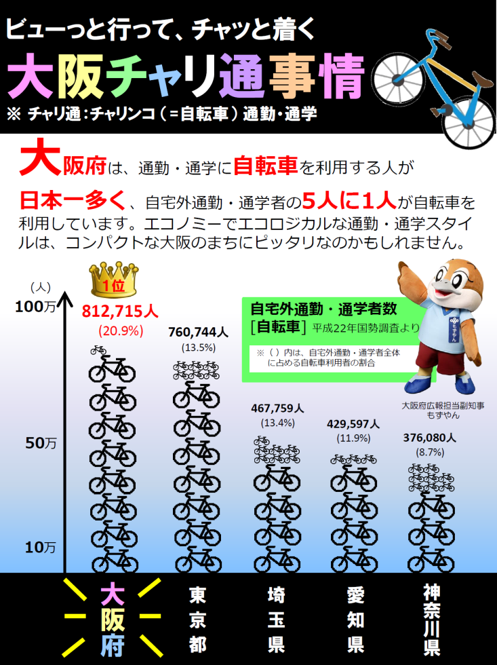

統計パネルのご紹介

統計課では、府民の皆様に統計への理解と関心を深めていただくために、大阪府の統計データを用いて、統計パネルを作成しています。

　今回行われた統計データ・グラフフェアでは、『大阪チャリ通事情』を出品しました。

大阪府は、通勤・通学に自転車を利用する人が日本一多く、自宅外通勤・通学者の５人に1人が自転車を利用しています。

　このデータは、５年に一度行われる「国勢調査」のデータを用いており、大規模な調査から身近な事柄を知ることができる統計パネルとなっています。

　その他にも、観光や物流など統計から見た大阪の今のすがたをご紹介しています。

なお、統計パネルは大阪府統計グラフコンクール知事賞表彰式でも展示されます。

『大阪チャリ通事情』

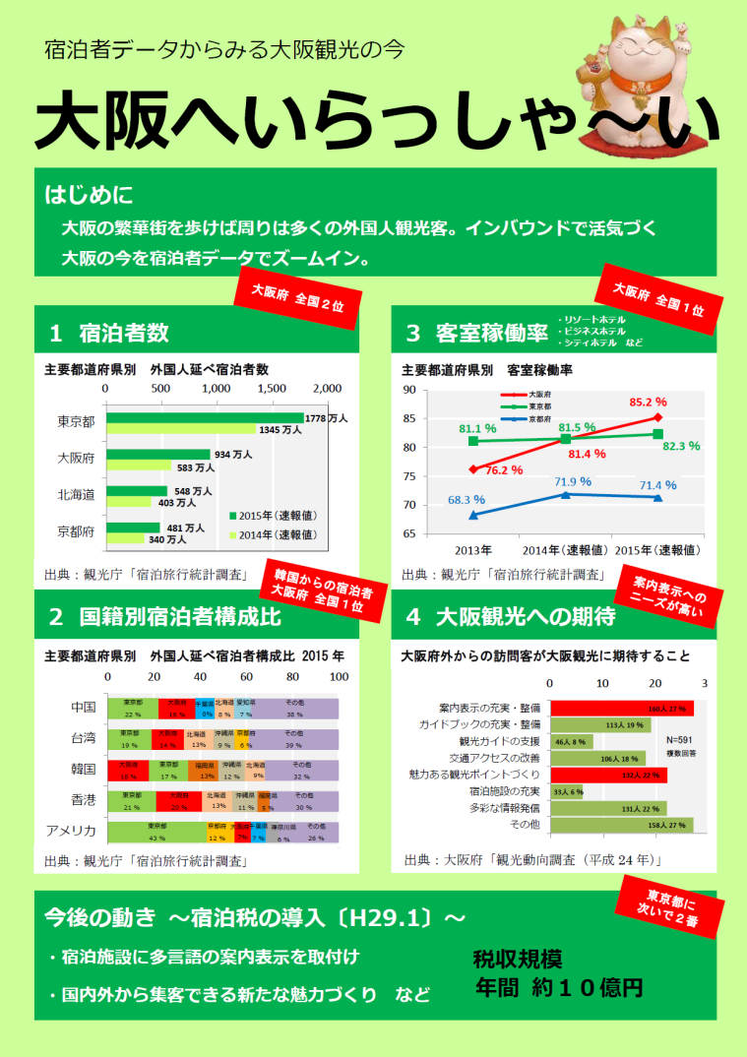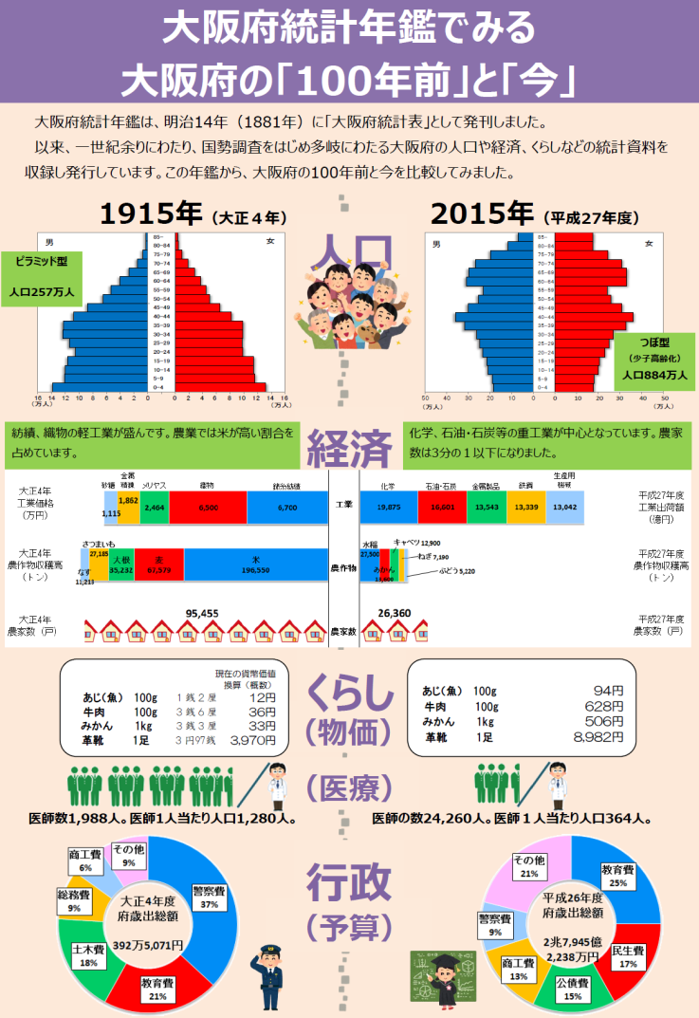

『大阪府統計年鑑でみる

大阪府の「100年前」と「今」』

『大阪へいらっしゃ～い』

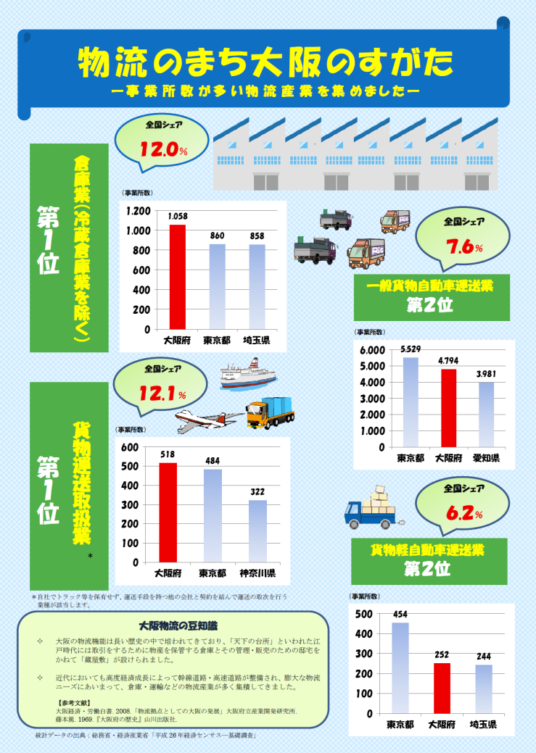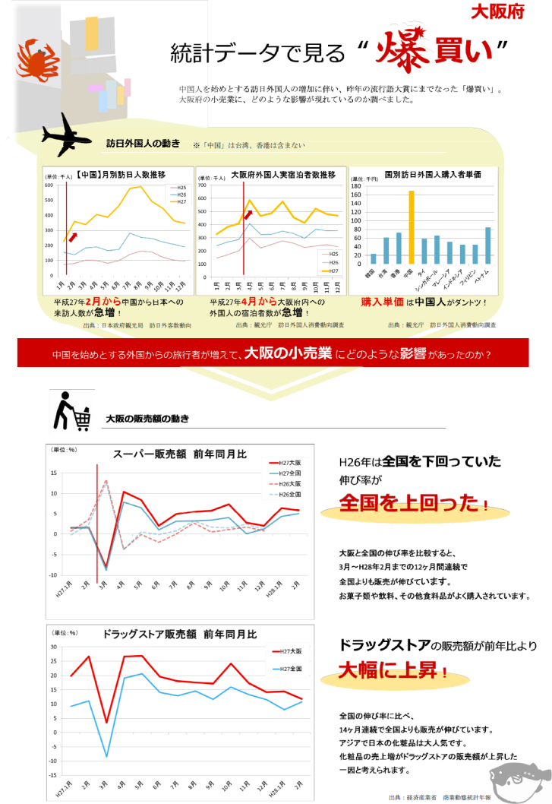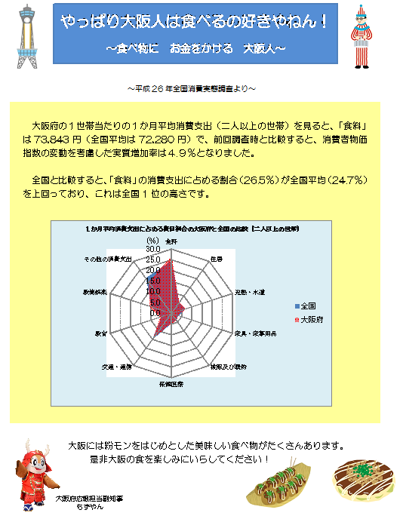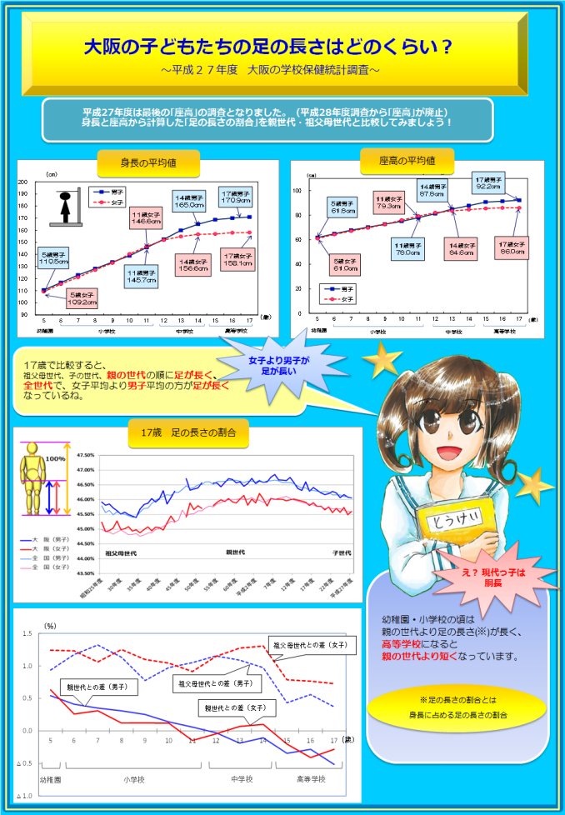

『物流のまち大阪のすがた』

『大阪の子どもたちの

足の長さはどのくらい？』

『やっぱり大阪人は

食べるの好きやねん！』

『統計データで見る〝爆買い〟』